四川省教育科学研究所关于召开第七届四川省中等职业
教育信息技术二类（电子类）专业教学指导委员会
成立大会暨教学研讨会的通知
各市（州）教科所（院），职教研究中心：
为贯彻落实《国务院关于加快发展现代职业教育的决定》相关精神，推进我省中等职业学校信息技术二类（电子类）专业教育教学改革，经研究，决定召开第七届四川省中等职业教育信息技术二类（电子类）专业教学指导委员会成立大会暨教学研讨会，现将有关事宜通知如下：
一、参会人员
（一）第七届四川省中等职业教育信息技术二类（电子类）专业教学指导委员会全体成员（名单见附件1）。
（二）信息技术二类（电子类）专业是省重专业的中等职业学校派1名负责人参会。
二、会议内容
（一）第七届四川省中等职业教育信息技术二类（电子类）专业教学指导委员会成立大会。
（二）信息技术二类（电子类）专业教学改革专家讲座、交流研讨。
三、会议时间及地点
（一）会议时间
2016年3月14日14:00—18:00报到，3月15日开会。
（二）会议地点
1.报到地点：名将•天赐酒店（地址：广元市东坝电子路212号，联系电话：0839－3360999，交通示意图见附件2）。
2.会议地点：四川信息职业技术学院（地址：四川省广元市利州区雪峰教育园区）。
四、其他
（一）联系人
魏海生（18090267206），E-mail：66782592@qq.com；
贾正松（18111361628），E-mail：281530254@qq.com。
（二）请各市（州）通知各有关学校于3月10日前将参会回执（附件3）发至会议联系人邮箱，以便会议安排。
（三）参会人员往返差旅费、住宿费回原单位报销。
附件：1.第七届四川省中等职业教育信息技术二类（电子类）专业教学指导委员会成员名单
2.交通示意图
3.参会回执

四川省教育科学研究所
2016年3月3日
附件1
第七届四川省中等职业教育信息技术二类（电子类）专业
教学指导委员会成员名单
姓名 | 性别 | 教指委担任职务 | 工作单位 | 职务/职称
程远东 | 男 | 主任 | 四川信息职业技术学院 | 副院长/教授
冯春全 | 男 | 副主任 | 成都电子信息学校 | 副校长/中学高级
张建如 | 男 | 副主任 | 成都工程职业技术学校 | 校长助理/中学特级
贾正松 | 男 | 学术秘书 | 四川信息职业技术学院 | 教务处副处长/教授
陈 洪 | 男 | 委员 | 自贡市教育科学研究所 | 职教室主任/中学高级
董国军 | 男 | 委员 | 射洪职业中专学校 | 实训处主任/中学特级
晋良军 | 男 | 委员 | 简阳市高级职业中学 | 实训中心主任/中学特级
魏寿明 | 男 | 委员 | 四川省德昌县职业高级中学 | 副校长/中学高级
李 贤 | 女 | 委员 | 南充电子工业学校 | 教务科科长/高级技师
张 荣 | 男 | 委员 | 达县职高 | 教师/中学高级
陈玉仲 | 男 | 委员 | 泸州市教育科学研究所 | 办公室主任/中学高级
李安华 | 男 | 委员 | 四川省中江县职业中专学校 | 教研组长/中学高级
胡志惠 | 女 | 委员 | 绵阳职业技术学校 | 教研组长/中学高级
陈忠明 | 男 | 委员 | 南溪职校 | 专业部长/中学高级
郑晶翔 | 男 | 委员 | 成都道惟尔科技有限公司 | 技术总监/高级工程师
晏永琪 | 男 | 委员 | 纬创资通成都公司 | 人力资源主任/高级人力资源管理师

附件2
交通示意图
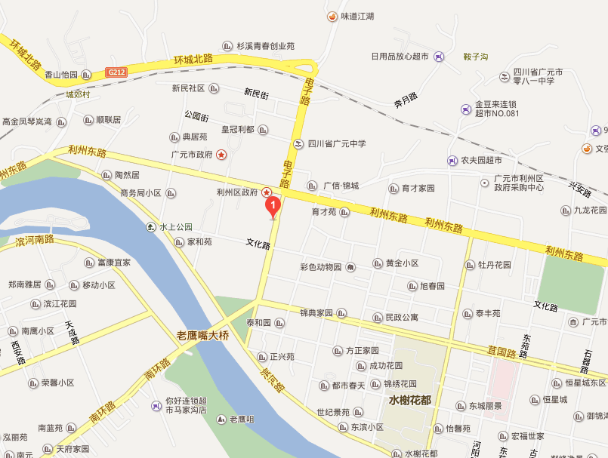
附件3
参会回执

序号 | 姓名 | 性别 | 单位 | 职务 | 职称 | 专业 | 联系电话 | E-mail或QQ

